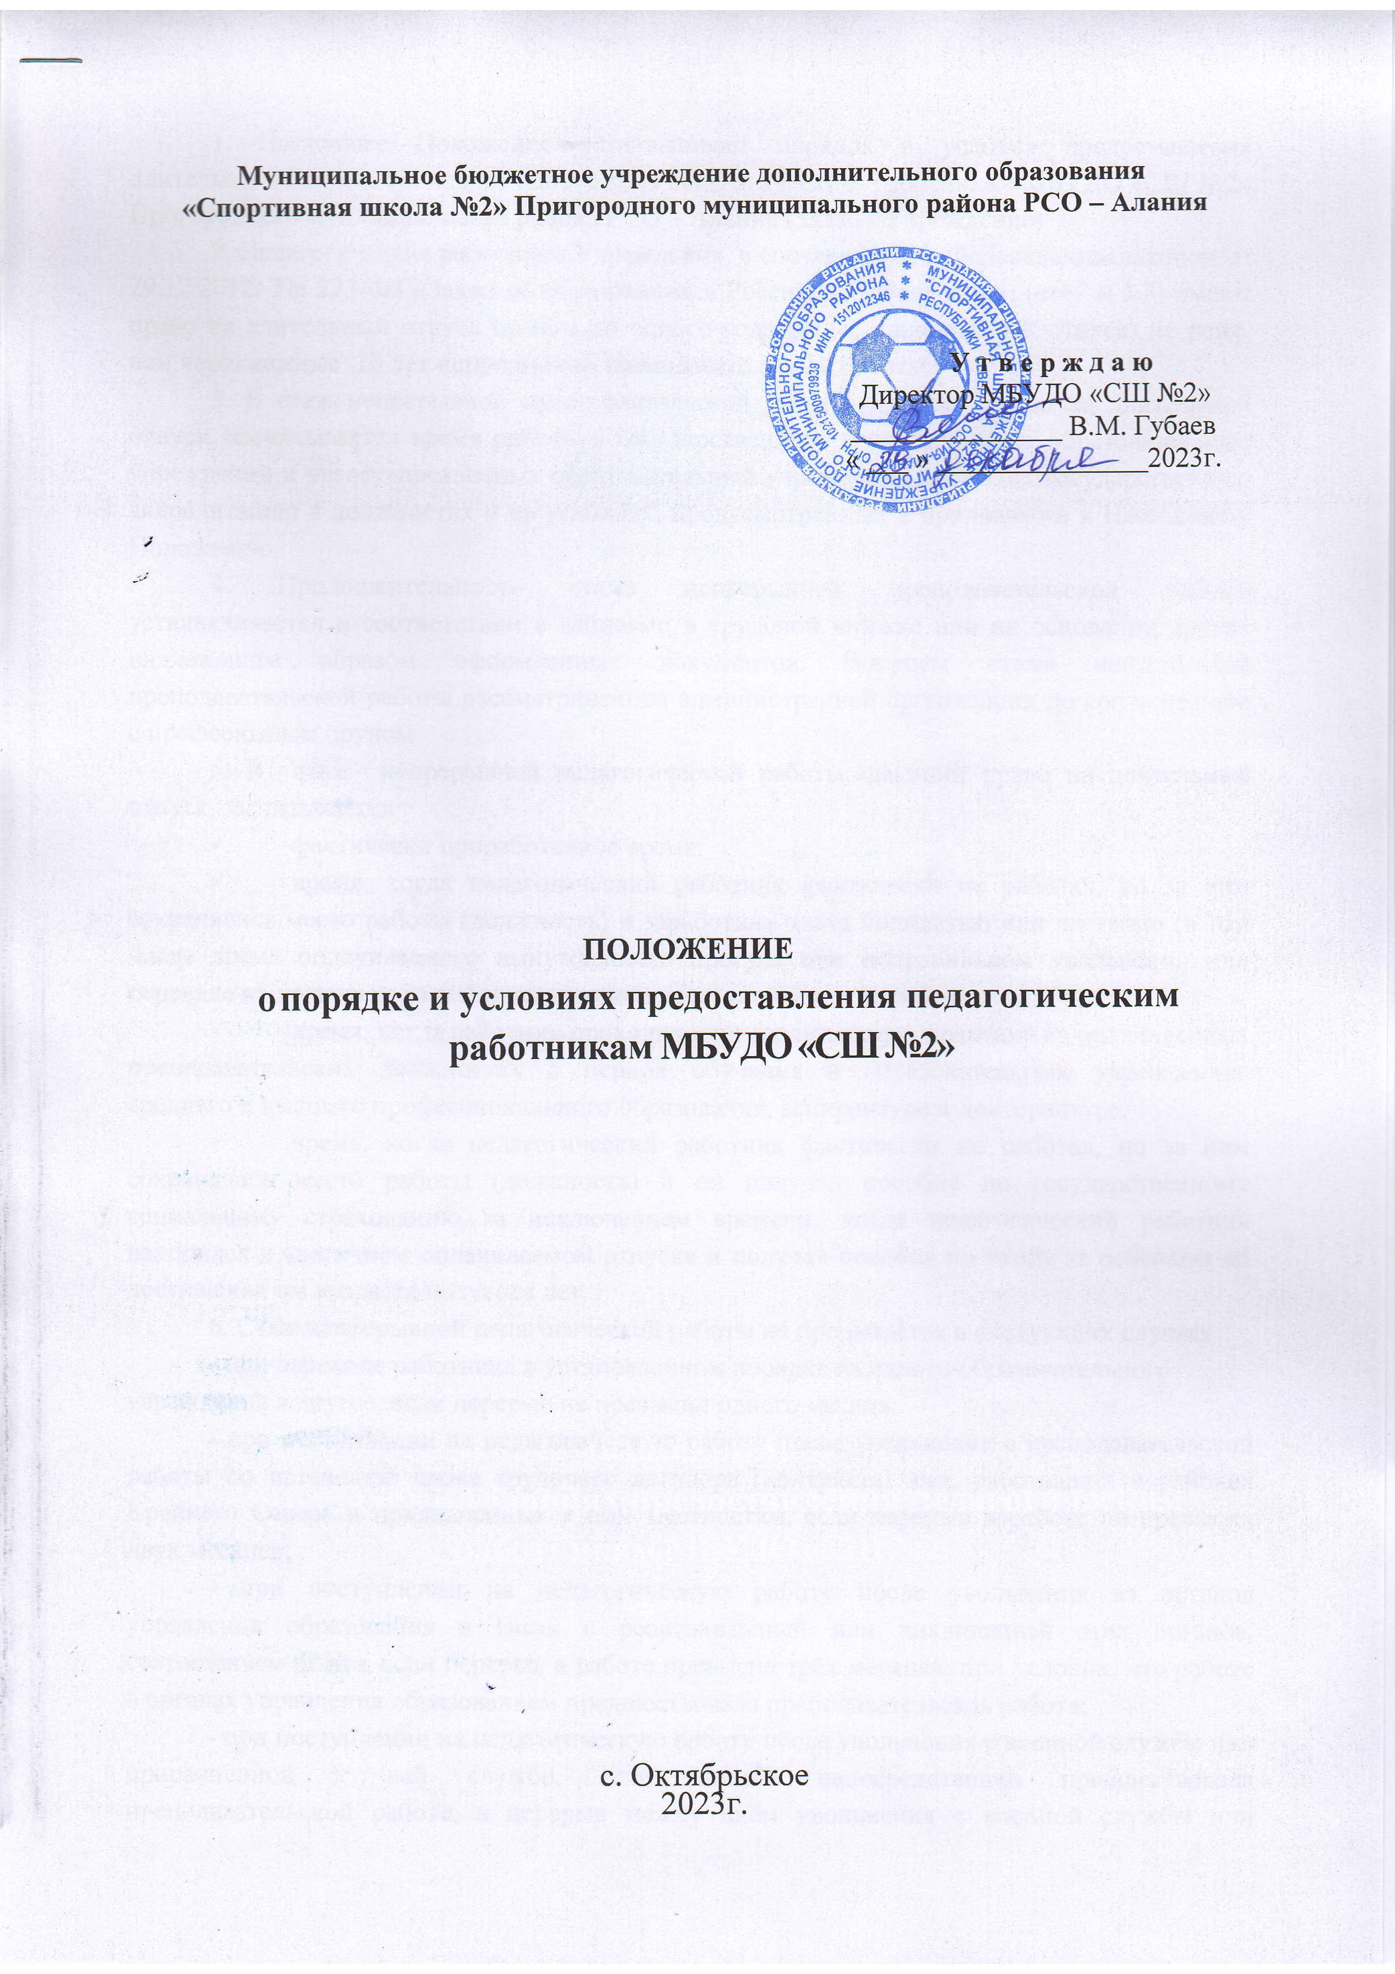

У т в е р ж д а ю
1. Настоящее Положение устанавливает порядок и условия предоставления длительного отпуска сроком до одного года педагогическим работникам МБУДО «СШ №2» Пригородного муниципального района РСО – Алания (далее - Учреждение)
2. Педагогические работники Учреждения в соответствии с Федеральным законом от 29.12.2012г Ne 273-ФЗ «Закон об образовании в Российской Федерации, (ст47 п 5.3) имеют право на длительный отпуск сроком до одного года (далее - длительный отпуск) не реже, чем через каждые 10 лет непрерывной преподавательской работы.
3. В стаж непрерывной преподавательской работы, дающий право на длительный отпуск, засчитывается время работы в государственных, муниципальных образовательных учреждений и негосударственных образовательный учреждения имеющих государственную аккредитацию в должностях и на условиях, предусмотренных в приложении к Настоящему Положению
4. Продолжительность стажа непрерывной преподавательской работы устанавливается в соответствии с записями в трудовой книжке или на основании других надлежащим образом оформленных документов. Вопросы стажа непрерывной преподавательской работы рассматриваются администрацией организации по согласованию с профсоюзным оруном
5. В стаж непрерывной педагогической работы, дающий право на длительный отпуск, засчитывается
- фактически проработанное время:
- время, когда педагогический работник фактически не работал, но за ним сохранялись место работы (должность) и заработная плата полностью или частично (в том числе время оплачиваемого вынужденного прогула при неправильном увольнении или переводе на другую работу и последующем восстановлении на работе):
- время, когда работник проходил производственную практику на оплачиваемых преподавательских должностях в период обучения в образовательных учреждениях среднего и высшего профессионального образования, аспирантуре и докторантуре.
- время, когда педагогический работник фактически не работал, но за ним сохранялось место работы (должность) и он получал пособие по государственному социальному страхованию за исключением времени, когда педагогический работник находился в частичном оплачиваемом отпуске и получал пособие по уходу за ребёнком до достижения им возраста полутора лет
6. Стаж непрерывной педагогической работы не прерывается в следующих случаях
- при переходе работника в установленном порядке из одного образовательного учреждения в другое, если перерыв не превысил одного месяца;
- при поступлении на педагогическую работу после увольнения с преподавательской работы по истечению срока трудового договора (контракта) лиц, работавших в районах Крайнего Севера и приравненных к ним местностям, если перерыв в работе не превысил двух месяцев;
- при поступлении на педагогическую работу после увольнения из органов управления образования в связи с реорганизацией или ликвидацией этих органов, сокращением штата, если перерыв в работе превысил трёх месяцев, при условии, что работе в органах управления образованием предшествовала преподавательская работа;
- при поступлении на педагогическую работу после увольнения с военной службы или приравненной к ней службе, если служба непосредственно предшествовала преподавательской работе, а перерыв между днём увольнения с военной службы или приравненной к ней службе и поступлением на работу не превысил трёх месяцев;
- при поступлении на педагогическую работу после увольнения в связи с ликвидацией образовательного учреждения, сокращением штата педагогических работников или его численности, если перерыв в работе не превысил трёх месяцев;
- при поступлении на педагогическую работу после увольнения с преподавательской работы по собственному желанию в связи с переводом мужа (жены) на работу в другую местность независимо от перерыва в работе;
- при поступлении на педагогическую работу по окончании высшего или среднего педагогического учебного заведения, если в учёбе в учебном заведении непосредственно предшествовала преподавательская работа, а перерыв между днём окончания учебного заведения и днём поступления на работу не превысил трёх месяцев;
- при поступлении на педагогическую работу после освобождения от работы по специальности в российских образовательных учреждениях за рубежом, если перерыв в работе не превысил двух месяцев;
- при поступлении на педагогическую работу после увольнения с преподавательской работы в связи с установлением инвалидности, если перерыв в работе не превысил трёх месяцев (трёхмесячный период в этих случаях исчисляется со дня восстановления трудоспособности);
- при поступлении на педагогическую работу после увольнения с преподавательской работы вследствие обнаружившегося несоответствия работника занимаемой должности или выполняемой работы по состоянию здоровья (согласно медицинскому заключению), препятствующего продолжению данной работы, если перерыв в работе не превысил трёх месяцев;
- при поступлении на педагогическую работу после увольнения по собственному желанию в связи с уходом на пенсию;
- при переходе с одной педагогическую работы на другую, в связи с изменением места жительства, перерыв в работе удлиняется на время, необходимое для переезда.
7. Длительный отпуск может предоставляться педагогическому работнику в любое время при условии, что это отрицательно не отразится на деятельности образовательного учреждения.
8. Очередность предоставления длительного отпуска, возможность присоединения к ежегодному оплачиваемому отпуску определяется директором по согласованию с профсоюзным органом.
9. Продолжительность длительного отпуска (до 1 года) определяется работником, предоставление его по частям не допускается.
10. Длительный отпуск предоставляется без сохранения заработной платы.
11. Длительный отпуск предоставляется педагогическому работнику по его заявления и оформляется приказом образовательного учреждения. Длительный отпуск директору оформляется приказом Департамента по социальным вопросам.
12. За педагогическим работником, находящимся в длительном отпуске, в установленном порядке сохраняется место работы (должность). За педагогическим работником, находящимся в длительном отпуске, в установленном порядке сохраняется нагрузка при условии, что за это время не уменьшилось количество часов по учебным планам и программам или количество учебных групп.
13. Во время длительного отпуска не допускается перевод педагогического работника на другую работу, а также увольнение его по инициативе администрации, за исключением случаев полной ликвидации образовательного учреждения.
14. Педагогическому работнику, заболевшему в период пребывания в длительном отпуске, длительный отпуск подлежит продлению на число дней нетрудоспособности, удостоверенных больничным листком, или по согласованию с администрацией образовательного учреждения переноситься на другой срок. Длительный срок не продлевается и не переносится, если педагогический работник в указанный период времени ухаживал за заболевшим членом семьи.

